|  |
| --- |
| *План*  *мероприятий*  *на субботу* |

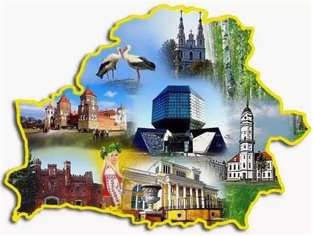

**03.02.2024**

**День гражданско-патриотического и духовно нравственного воспитания**

|  |  |  |  |  |
| --- | --- | --- | --- | --- |
| **Время** | **Место** | **Мероприятия** | **Аудитория** | **Организатор** |
| 10.00 | каб. 1 | Конкурсно-игровая программа «ПроБеларусь» | 1-е классы | Арбузова А.М. |
| 10.00 | каб. 10 | Квест-игра «Беларусь в моём сердце» | 2-е классы | Козячая Е.Г. |
| 10.00 | каб. 5 | Виртуальное путешествие «Страницы родного края» | 3-е классы | Квятковская Д.Г. |
| 11.00 | каб. 7 | Час общения «Я – гражданин Республики Беларусь» | 4-е классы | Шмойло Ю.И. |
| 11.00 | каб. 32 | Патрыятычны ваяж “Мая зямля, мая Радзіма завецца светла – Беларусь” | 5-е классы | Лебецкий И.В. |
| 11.00 | каб. 22 | Гістарычны экскурс «Беларусь – краіна маёй будучыні» | 6-е классы | Сытая Т.Н. |
| 11.00 | каб. 24 | Патриотическая квест-игра «Знаем. Гордимся. Сохраним» | 7-е классы | Кощиц И.А. |
| 12.00 | каб. 50 | Патриотический час «Я страной своей горжусь – её имя Беларусь» | 8-е классы | Назарова Н.А. |
| 12.00 | каб. 26 | Открытый диалог «Беларусь – страна для мира» | 9-е классы | Спицына В.И. |
| 11.00 | каб. 36 | Конкурс рисунков, плакатов | 8-11 классы | Спицына В.И. |
| 10.00 | каб. 26 | Презентация с элементами дискуссии «Вооружённые силы Республики Беларусь» | 8-9 классы | Богдан П.А. |
| 12.00 | каб. 36 | Занятие с элементами тренинга «Моббинг и буллинг: как мораль: выбор за тобой» | 5-6 классы | Авижич С.В. |
| 17.00 | актовый зал | Вечер встречи «Листая памяти страницы» | 10-11 классы | Кармызова Ю.Г.  Ионис Л.М. |

**Ответственные: педагоги, В течение дня: объединения**

**руководители объединений по интересам, по интересам, спортивные секции,**

**спортивных секций школа раннего развития «Субботняя**

**академия»**